Date : …………………………………………….. | L’Enfant de la mer  texte 2 (pages 8 à 12) | 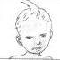

TEXTE 2 (p 8 à 12)

- Réponds aux questions par des phrases.
Comment s’appelle le chef du village ?
Le chef du village s’appelle Alnoo.
Que décide-t-il de faire de l’enfant de la mer ?
Il décide de garder l’enfant de la mer et de l’élever.
Les femmes veulent-elles s’occuper de l’enfant de la mer ?
Non, elles ne veulent pas s’occuper de l’enfant de la mer.
Qui accepte finalement de s’en occuper ?
C’est la vieille Cazel qui accepte de s’occuper de l’enfant.

- Entoure ce qui correspond à l’histoire.
Les femmes refusent de s’occuper de l’enfant …
‬parce qu’elles ont peur de toucher sa peau argentée.
‬parce qu’elles n’aiment pas la couleur bleue.
‬parce qu’elles ont peur de ses pieds et de ses mains palmés.
‬parce qu’elles ont peur de se blesser sur sa nageoire.
‬parce qu’elles n’aiment pas les enfants.

- Recopie dans les bulles les paroles d’Alnoo, de sa femme et celle de la vieille Cazel.
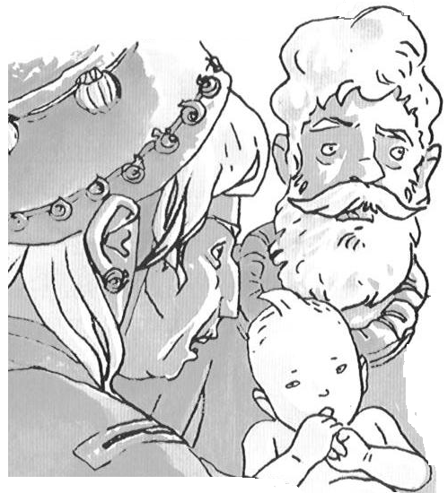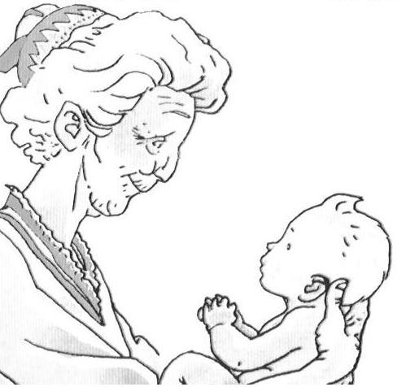
« Ma femme, je n’ai rien pêché d’autre que ce garçon, t’en occuperas-tu ?»
« Le bel enfant ! Il brille comme l’argent, donne-le moi, un fils étranger, c’est mieux que pas de fils du tout. »
« Ça, un garçon ?...tu veux rire ! J’ai assez des miens qui sont de vrais enfants roses et blonds, pas des demi-poissons. »

